Zvratky, alkohol a tisíce nakoupených šprcgum. Získali jsme šílené svědectví z prostředí Masarykovy univerzity v Brně

https://www.parlamentnilisty.cz/arena/monitor/Zvratky-alkohol-a-tisice-nakoupenych-sprcgum-Ziskali-jsme-silene-svedectvi-z-prostredi-Masarykovy-univerzity-v-Brne-598398
06.10.2019 5:20
Masarykova univerzita, konkrétně Fakulta informatiky, uzavřela se společností SPEED PRESS plus smlouvu o výrobě a dodávce reklamních předmětů v hodnotě 228.151 korun. Na tom by nebylo nic neobvyklého, kdyby mezi reklamními předměty nebylo pět tisíc kondomů, devadesát menstruačních kalíšků nebo třeba tisíc pět set plácaček na mouchy. To vše samozřejmě s logem Masarykovy univerzity.
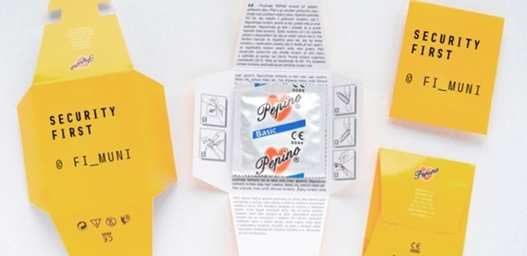
Foto: reprofoto, tan
Popisek: Reklamní předmět Masarykovy univerzity
„Dodavatel se zavazuje za podmínek stanovených touto smlouvou pro objednatele vyrobit a dodat na svůj náklad a nebezpečí reklamní předměty, jejichž vlastnosti jsou ujednány zejména v příloze č. 1 a 2 smlouvy, a splnit další s tím související závazky a objednatel se zavazuje plnění dle této smlouvy převzít a zaplatit dodavateli dohodnutou cenu za plnění smlouvy,“ stojí ve smlouvě, která byla podepsána začátkem srpna.

V oné příloze číslo jedna jsou opravdu specifikovány reklamní předměty. Konkrétně jde o 4 tisíce tužek s gumou, 5000 kondomů, 90 menstruačních kalíšků, 1200 papírových tašek, 1500 plácaček na mouchy, 1200 triček, 7000 samolepek, 1500 kuličkových per a 350 pivních půllitrů.

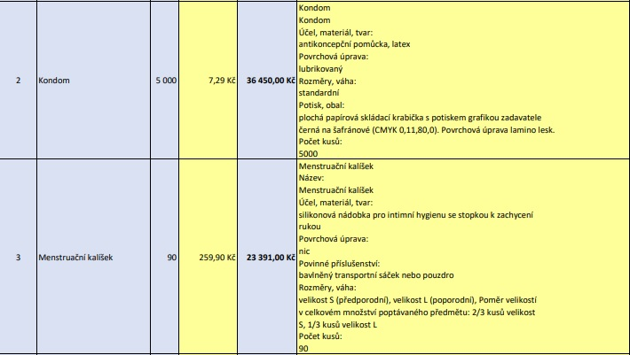

Společnost SPEED PRESS plus vyrábí reklamní předměty pro více univerzit po celé republice. Měli jsme možnost nahlédnout do smluv s Univerzitou Jana Evangelisty Purkyně v Ústí nad Labem, Západočeskou univerzitou v Plzni, Slezskou univerzitou v Opavě, Univerzitou Tomáše Bati ve Zlíně nebo Jihočeskou univerzitou v Českých Budějovicích. Ani jedna z těchto univerzit si však kondomy, plácačky na mouchy nebo menstruační kalíšky neobjednala.

„Je to šílené, nevím, jestli se tam souloží i o hodinách, ale co vím, tak se po nocích dost pije a oblíbené lokály studentů MU jsou proslulé pozvracenými podlahami,“ sdělil zdroj z prostředí univerzity, který nás na smlouvu upozornil. „Je tedy možné, že se nametou, pozvrací a pak si asi vezmou šprcgumu,“ uzavřel.

Masarykova univerzita v Brně má od září nového rektora, tím je neurolog a děkan Lékařské fakulty Martin Bareš. Akademický senát ho zvolil do čela vysoké školy v dubnu a funkce se ujal v září, mandát mu bude trvat do konce srpna 2023. V čele Masarykovy univerzity Bareš nahradil Mikuláše Beka, který instituci vedl dvě funkční období.

Tématem nákupů ze strany univerzit se budou ParlamentníListy.cz zabývat také v budoucnu.

Při letmém pohledu do veřejných registrů můžeme už nyní vidět, že například Univerzita Karlova pořídila u firmy ANAFRA servery za bezmála tři miliony, což je jen jedna z mnoha smluv s tímto s.r.o., nebo že za výmalbu UK pointu dala Martinu Ryzákovi 195 tisíc.

Jihočeská univerzita v Českých Budějovicích pro změnu nakupovala osobní terénní automobil za půl milionu u společnosti CB Auto a.s.

Západočeská univerzita v Plzni nakoupila v MAKRO Cash & Carry ČR s.r.o. potraviny za 150 tisíc a za pronájem Parkhotelu Plzeň Congress Center dala dalších 157.000 korun. Pronájem stavební plošiny a lešení mimochodem tuto západočeskou školu vyšel na téměř čtvrt milionu.

A konečně Univerzita Jana Evangelisty Purkyně v Ústí nad Labem si nechala za dva miliony korun radit u firmy Firemní daně CZ, a ještě předtím za neuveřejněnou cenu nakoupila jedny běžky.

Brno je českým lídrem v rozvoji umělé inteligence

https://www.ibrno.cz/business/63942-brno-je-ceskym-lidrem-v-rozvoji-umele-inteligence-.html?fbclid=IwAR2cJVhfrO0XYpQ_Epp0LwdyHj-VpWYWqtschNPkV8O2zOt3cevbfjmeotU
Brno, 12. ledna 2020 – Masarykova univerzita je druhou největší vysokou školou v České republice a zároveň jednou z nejprestižnějších univerzit Evropy, která se každoročně umisťuje v žebříčku QS Top Universities. Fakulta informatiky aktivně spolupracuje s průmyslovými partnery v otázkách vědeckého výzkumu a rozvoje technologií.
Na konci roku 2019 zahajila FI Masarykovy univerzity spolupráci s moderním brněnským fintech startupem Turing Technology, který vytváří softwarové produkty pro finanční instituce, makléřské společnosti a fondy. Spolupráce je zacílena především na rozvoj informačních technologií v oblasti umělé inteligence a strojového učení. Kromě nových výzkumných aktivit studenti MUNI budou moci v Turing Technology získat stáž nebo zde napsat závěrečnou práci.
Turing Technology, pod vedením CEO Amira Mamaghaniho, který je expertem na vývoj a implementaci umělé inteligenci a účastníkem odborných diskuzí, například workshopu k analýze stavu AI v České republice, a Masarykova univerzita mají těsné vztahy již od roku 2018. Vedoucí katedry strojového učení a zpracování dat doc. RNDr. Aleš Horák, Ph.D a člen katedry doc. Mgr. Pavel Rychlý, PhD jsou poradcemi brněnského startupu. Docenti Horák a Rychlý se podíleli na vývoji NLP algoritmů a také chatbota s umělou inteligencí pro jeden z hlavních produktů Turing Technology – CryptoMood. Mimo jiné zaměstnává mnoho absolventů či studentů Fakulty informatiky MUNI.
V čem je spolu vyvinuta technologie unikátní?
Jedná se o aplikaci se zabudovanou umělou inteligencí a propracovanými NLP/NLU algoritmy pro automatizované vyhodnocování zpráv a analýzu nálady na kryptoměnovém trhu. CryptoMood analyzuje v reálném čase více než 50 tisíc zdrojů včetně zpráv, sociálních sítí, trading blogů a článků. Daný nástroj je dostupný buď jako mobilní aplikace pro obchodníky, nebo jako obchodní rozhraní pro kryptoměnové burzy.
CryptoMood používá in-house vyvinutý software Newslero, jehož funkcemi jsou získávání, třídění a zpracování datových zdrojů. Výsledná data podle požadovaných témat během několika sekund jsou analyzována (jde o váhování, identifikaci entit, pragmatickou analýzu a analýzu sentimentu) a následně shlukována do jasně rozpoznatelných celků. Tyto celky si lze představit a interpretovat například jako analýzu dopadů na trh, analýzu významů a tak dále.
Způsob, jakým Newslero agreguje, seskupuje a ohodnocuje data je díky NLP a Deep learningu vědeckou činností. Vlastní distribuovaná výpočetní síť, použitá v dané technologii, je jedinečnou a vysoce rychlostní sítí na trhu.
Amir Mamaghani, CEO a zakladatel CryptoMood, vysvětluje: "Ano, v dnešní době existují agregátory zpráv a sledovače trhů, ale nic, co by dokázalo měřit tržní sentiment. Technologie, zahrnující umělou inteligenci a zpracování přirozeného jazyka, kterou vyvinula CryptoMood, je unikátní. Množství kvalitních informací, které sledujeme a interpretujeme, je obrovské. Klíčové výzvy, kterým čelíme, jsou pro nás rychlost, přesnost a předložení smysluplných zpráv, které budou užitečné všem obchodníkům.”
Symbióza přináší výhodu právě pro mladé odborníky
Partnerská spolupráce Turing Technology a Fakulty informatiky Masarykovy univerzity obnáší vzdělávací a vědecko-výzkumné činnosti, vývoj, inovace a transfer nových poznatků do průmyslové praxe. Moderní fintech startup tak dostane přístup ke špičkovému vybavení, nejmodernějším technologiím a hlavně expertům v oblasti informatiky. Naopak studenti MUNI budou mít možnost spolupracovat s partnery z Turingu na svých závěrečných pracích, získat pracovní stáže nebo zúčastnit se odborných seminářů a konzultací.

